

毕业设计（论文）开题报告

设计（论文）题目: 大学生租房平台的设计与实现
院 系 名 称: 计算机科学与技术学院
专 业 班 级:
学 生 姓 名: xxxx
导 师 姓 名: xxxx
开 题 时 间: 年 月 日
指导委员会审查意见：

签字： 年 月 日

目 录

第1章 课题研究目的和意义 1
1.1课题研究背景 1
1.2研究目的与意义 1
第2章 文献综述 1
2.1国内研究现状及分析 1
2.2国外研究现状及分析 1
第3章 基本内容、拟解决的主要问题 3
3.1 拟解决的问题 3
3.2 需求分析 3
3.2.2 系统非功能性需求 4
3.3 系统用例图 4
3.4 系统功能模块设计 6
3.4.1 系统操作流程 7
3.4.2 数据增加流程 8
3.4.3 数据修改流程 9
3.4.4 数据删除流程 10
第4章 技术路线或研究方法 11
4.1 研究方法 11
4.2 开发环境 11
第5章 进度安排 13
第6章 参考文献 14

第1章 课题研究目的和意义

1.1课题研究背景
由于学习、工作等相关的需要，许多大学生选择在校外租赁房屋。早期通过关注学校周边的社区通知栏或者公告栏，进行手动的记录相关的住房信息比较费时费力，有可能几天下来，也找不到合适的房屋，这种房屋租赁管理模式具有很大的局限性，也已经远远不能够适应当前社会发展新形势的要求，不能适应时代的发展趋势。并且由于大学生收集相关信息之间关联复杂，统计和查询的方式各不相同，会出现信息的重复传递问题，所以该过程必须实现信息化，需要一种新的技术改善现状，因此企业大学生租房平台在适应时代发展需求中产生。
计算机技术、网络技术和信息技术的发展，越来越多地改善着现代人的工作、生活。未来互联网基建设施将不断完善，网络信息服务范围将持续扩大，上网的速度将高速提升，而上网的费用也将持续降低，互联网、大数据、人工智能与实体经济将继续深度融合，移动互联网已深入人们生活的方方面面。同样，线上租房平台也在高速发展，除早期的综合平台诸如58同城、安居客等之外，还有像豆瓣租房这类更趋社交化的平台，近几年也涌现了像蛋壳公寓、自如公寓等集中化管理的住房租赁平台。如此，为我们设计和实现大学生租房平台提供了现实的依据和技术上的支持。

1.2研究目的与意义
大学生租房管理系统是计算机技术和网络迅速发展的一个大学生租房信息应用解决方案。大学生租房平台将Internet网络技术与现代管理观念相融合，针对信息技术的特点对大学生租房平台进行规划和重构，对大学生租房信息流进行优化及合理配置，生成动态的、安全的、专有的数字化信息源，将大学生租房体系全面自动化，流程化，数字化。以此为桥梁，横向连接大学生租房信息系统，从而更明确、更有效地管理大学生租房信息。本课题的研究意义如下：
- 通过对交互设计、用户体验、情感化设计等相关理论的研究及分析，希望可以初步建立一套设计标准、设计原则及理论体系，以此来指导设计，促进相关理论的发展和应用；
（2）通过对于交互设计流程及理论研究，结合当下的相关技术，以期优化大学生租房平台的使用体验，提升大学生租房平台的可用性、易用性及用户满意度，为租房市场增添新的活力。
（3）加强大学生租房现代化的管理能力，来适应整个科技社会的变化和发展。各行各业对信息需求的增长，使计算机、网络技术已经融合到各种企业的平常工作当中。为了在各行业竞争中有明显的优势，本文研究了大学生租房平台，从而加快了大学生租房信息化建设的步伐。

第2章 文献综述

2.1国内研究现状及分析
国内的租房中介平台最早可追溯到上个世纪七八十年代的香港，在21世纪初开始陆陆续续出现许多大学生租房平台，包括广为人知的安居客、链家等等，但一直到2010年以后，也就是智能手机时代到来后，基于移动端的大学生租房平台才慢慢发展起来，这其中就包括现在大热的贝壳租房、自如有家等。国内对于住房租赁市场的研究近年来总体呈现良好的走势状态，以知网的“住房租赁”关键词检索为例，搜索结果共4677条，其中2010年后发表的相关文献占近七成，学术关注度在2018年达到顶峰。以上海为例，在2000年外来人口的数量为387.11万，而到了2015年年末增长到981.65万人。
租房服务的互联网化使得房屋出租方的信息管理更加的高效，传统的纸笔记录方式由计算机软件服务替代，同时也减少了人力成本，租房信息的宣传也更加迅速和实时，同时也能传递除了文字外更多的有效信息。房屋的租客不再像之前那样盲目，他们可以简单直接的与系统数据打交道而不必受到房屋出租方的诱导和影响，同时由于信息传播的便利，相比以前租客也能得到更多样化的选择。不同出租平台要想竞争到客户不能仅依靠出租房屋的质量，同时也要提供高质量的服务。由于外来人口的居住问题几乎就只能靠租房解决，因此租房市场的需求不容小觑。再加上近年来各城市房产价格的高速上涨，可以想见未来有越来越多的人会选择长期租房而不是买房，因此为如此大量的人口提供优质的租房服务任重而道远。

2.2国外研究现状及分析
国外的大学生租房平台发展较早，功能也比较完善。以美国为例，由于政策、市场等多方面的原因，房地产市场以经纪人为主导。国外在线租房服务的发展起步于上世纪 90年代末，其中较为出名的在线租房服务提供商为Rent.com，它提供的房源出租服务已经能够满足普通用户的大部分需求，因为图片、文字等网页展示技术在当时已经得到较好的发展与普及。2005年左右，美国的房地产经纪行业开始出现了诸如Zillow和Trulia这样的线上租房平台。2011年美国房地产经纪人协会（NAR）进行的在线调查显示，有88%的人在购房时将互联网作为重要的信息来源。Bill认为通过互联网实现去中介化是美国房地产未来的发展趋势，取而代之的则是数据。通过 App store 检索“home rental”关键词，搜索到的相关结果大约有73 个，其中比较典型的有Zillow、Trulia、Rent.com、Zumper、Vrbo、Hotpads 等等，这类平台的共同点是功能简单、界面极简化，没有其他冗余功能和干扰因素。
近年来，也逐渐有国外的房源出租平台来国内发展，其中较为知名的有 Airbnb（爱彼迎）。不过Airbnb的目标群体主要为旅游用户，且大部分为短租。他们提供的房源一般颇具本地文化特色，力求为租客提供一种旅行氛围。同时还看重租客的信誉，因为他们可能会和房东在旅行期同住并由房东招待。由于国内外的文化、需求差异，因此而衍生出的互联网产品总会有或多或少的差异，但好的产品总会针对本地用户做专门的需求调研而进行相应的调整。

第3章 基本内容、拟解决的主要问题

3.1 拟解决的问题
(1)需求分析过程中，信息系统需求分析是整个企业的一项战略性工作，也是非常必要的。系统的需求分析是系统设计和开发的基础性工作，由于工作量大且复杂，不容易把握较为真实的用户需求信息。需求分析一般通过问卷调查的形式进行调研，但是不能保证每一种职业的人都参与过调查，通常来说，调查的对象比较集中，导致收集到的数据信息不太准确。
(2)数据库设计过程中，数据库中各类表格的设计，以及主键和外键设计，可能不是很规范，可能存在用户将重要的信息删除的问题，数据安全问题有待加强。数据库和部分代码存在冗余，由于欠缺经验和考虑的不够充分，在很大一部分系统的设计开发中，系统代码都存在冗余，导致系统的运行质量不够好。
(3)系统实现过程中，由于本人所学的知识有限，对大学生租赁平台的相关内容可以认识不够全面，所以系统存在一些不足。界面不够美观，由于时间仓促，系统的主要表现方式还是以表格＋文字的方式，颜色比较单调，一些界面不够美观，对整个系统造成了严重的影响。后台的管理功能不够完善，由于多方面的原因，人力和时间缺乏，设计开发本系统后方面管理的功能不是特别完善。

3.2 需求分析
旧的企业内房屋租赁信息的管理方法早就不能满足企业对大量的房屋租赁信息的快速处理与统计的需求，不能适应时代的发展趋势，因此该过程必须实现信息化，于是需要一种新的技术改善现状。目前社会的各个领域由于信息技术革命，都发生了改天换地的变化，紧跟时代的步伐是每个企业的发展所趋，加强企业竞争力和提高各个企业现代化的管理能力，来适应整个科技社会的变化和发展。大学生租赁平台在适应时代发展需求中产生。本系统是基于Java平台开发的一款大学生租赁平台，采用JSP为编程技术，数据库采用Mysql建立数据之间的转换。
大学生租赁平台是将IT技术用于房屋租赁信息的管理, 它能够收集与存储房屋租赁的档案信息，提供更新与检索房屋租赁信息档案的接口，提高工作效率。随着科学技术的不断提高，IT开发技术也在不断的更新换代，使用当前主流的开发模式对该Web系统进行更新升级，已经具备了技术上的条件。充分利用信息行业的现有资源开发更好的大学生租赁平台来提高工作效率，加强房屋租赁检测信息管理工作是势在必行的。因此，开发一套完善的大学生租赁平台，是十分有必要的。

3.2.2 系统非功能性需求
本系统的非功能需求主要包括性能需求、屏幕的兼容性需求。对于各个非功能需求，其要求如下所述。
1）性能需求
本管理系统应该满足以下的性能需求：系统处理的准确性和及时性、系统的开放性和可扩充性、系统的易用性和易维护性、系统的标准性、系统的先进性、系统的响应速度。
2）安全需求
由于信息管理系统的数据量会非常大，因此在对这些信息进行管理查询时要保证系统的速度。在信息管理过程中还要保证事务的完整性。
3）可靠性需求
本次要开发的系统有效率，可理解性、可靠性和可维护性都比较高。用户很容易理解和学会操作。可靠性一般是指健壮性和正确性。在开发这个系统的过程中，需要权衡多种矛盾的目标，并在（时间、经费、可能用到的硬件和软件资源等条件）的限制下，使上面所说的各种要求得到最大限度的满足。
本次要开发的系统有效率，可理解性、可靠性和可维护性都比较高。用户很容易理解和学会操作。可维护性包括两种含义，可靠性一般是指健壮性和正确性。在开发这个系统的过程中，需要权衡多种矛盾的目标，并在（时间、经费、可能用到的硬件和软件资源等条件）的限制下，使上面所说的各种要求得到最大限度的满足。

3.3 系统用例图
对系统功能需求分析后，进行了系统用例的设计，具体如下所示（见图3.3-1、图3.3-2、图3.3-3）：
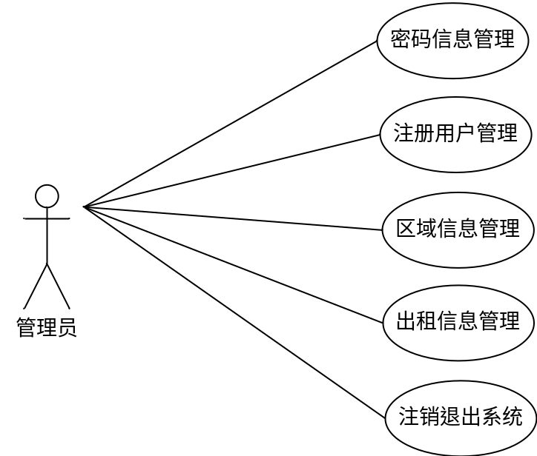
图 3.3-1管理员用例图
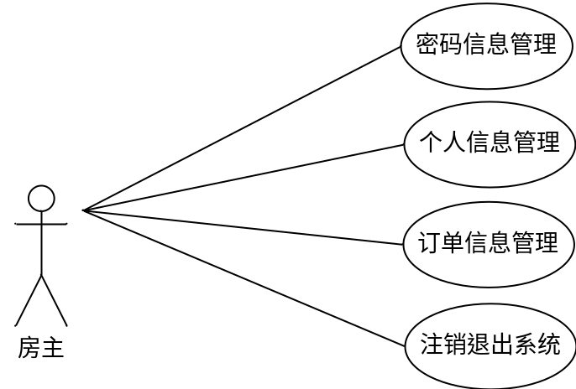
图3.3-2房主用例图
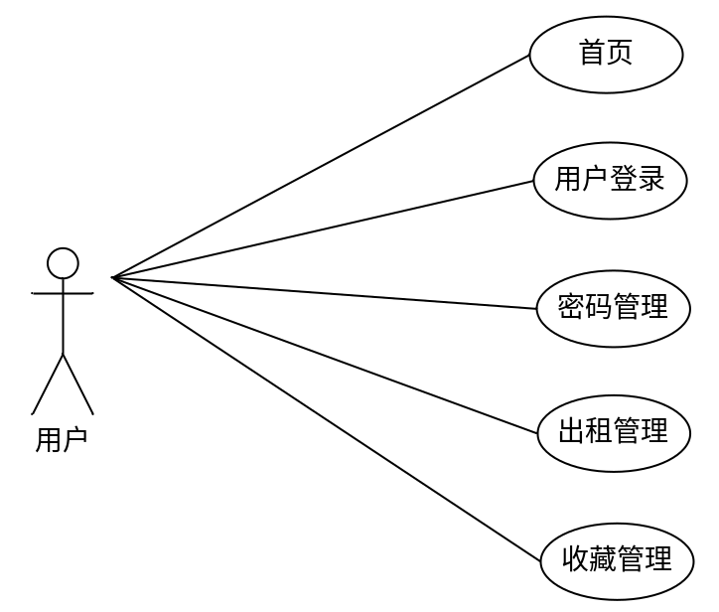
图3.3-3用户用例图
对大学生租赁平台的研发，主要分为管理员、房主、用户进行设计与实现的。
管理员：本系统的管理员拥有较高的管理权限，管理员角色功能设计主要包括密码信息管理、注册用户管理、区域管理、出租管理等模块。密码信息管理，可以管理本账号相关的密码信息；注册用户管理，可以管理相关的注册用户信息；区域管理，可以管理与租赁相关的区域信息；出租管理，可以管理的房屋相关出租信息。
房主：通过在浏览器中输入正确的登录信息，即可使用本系统。房主角色功能设计主要包括密码信息管理、个人信息管理、订单管理等模块。密码信息管理，可以对个人密码信息进行更新；个人信息管理，可以管理个人相关的信息资料；订单管理，可以管理相关的房屋租赁订单记录。房主发布信息时要上传房产证和身份证，保证杜绝中介和二房东，房主直租。房主发布房源后，管理员要进行审批，确保学生的安全性。审核通过后，用户才能看到房屋信息，审核不通过用户看不到此房源。审核是否通过情况，将会反馈给房主，如果审核不通过，会提示给房主，审核不通过的理由。
用户：通过浏览器输入网址，注册完成后，用户可以正常的访问和使用本系统。用户角色功能设计主要包括用户登录、密码管理、出租管理、收藏管理等模块。密码管理，对个人密码信息进行更新；出租管理，可以选择相关的出租信息进行查询；收藏管理，可以管理个人相关的房屋收藏信息。

3.4 系统功能模块设计
对大学生租赁平台的研发，主要分为管理员和用户两个角色进行设计与实现的，管理员的主要功能设计为：密码信息管理、注册用户管理、区域管理、出租管理等模块。房主的主要功能设计为：密码信息管理、个人信息管理、订单管理等模块。用户的主要功能设计为：用户登录、密码管理、出租管理、收藏管理等模块。大学生租赁平台的功能模块划分如下（见图3.4-1）：
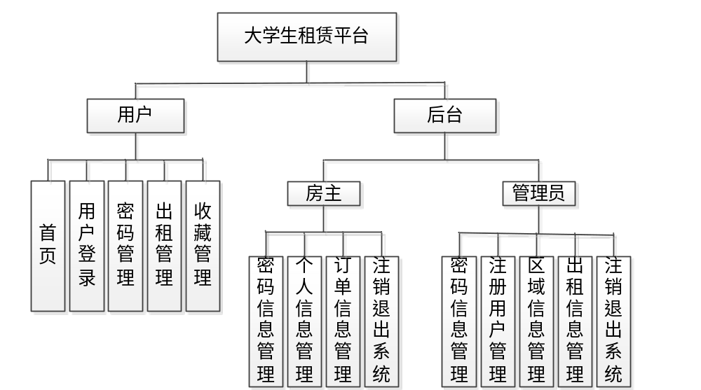
图 3.4-1 系统功能模块图

3.4.1 系统操作流程
通过系统登录界面，输入正确的账号和密码访问本系统，而后用户可以根据个人需求，选择相关的功能模块进行操作。系统操作的具体操作流程图如下（见图3.4.1-1）。
系统主界面
系统登录界面
系统管理
输入操作员及密码

检查
密码正确
功能界面
功能处理
错误信息
密码错误
数据库
图3.4.1-1系统操作流程图

3.4.2 数据增加流程
添加信息时，编号字段由系统自动生成，无法修改，其他动态数据由用户输入，可以修改。数据增加的具体操作流程图如下（见图3.4.2-1）。
开始
自动生成编号
输入数据
是否合法
写入数据库
结束
图3.4.2-1系统操作流程图

3.4.3 数据修改流程
在修改信息时，先选中一条待修改的记录，然后直接输入数据，判断合法性，合法则保存至数据库，不合法重新输入。数据修改的具体操作流程图如下（见图3.4.3-1）。
开始
选择需要修改记录
输入数据
是否合法
写入数据库
结束
图3.4.3-1系统操作流程图

3.4.4 数据删除流程
用户单击删除按钮可以删除数据库相关内容。数据删除的具体操作流程图如下（见图3.4.4-1）。
开始
选择需要删除记录
是否删除
更新数据库
图3.4.4-1系统操作流程图

第4章 技术路线或研究方法

4.1 研究方法
通过资料查找，调研分析，综合对比，归纳总结的方法，对大学生租赁平台的设计与实现做详细的方案，计划使用springboot+jsp+mybatis实现本系统。Java语言具有跨平台性，支持在不同的浏览器中正常运行和访问本系统。Springboot框架功能操作简单，只要有相应的jar包，便可以实现自动配置。此外，使用Springboot也可以内嵌web应用容器，监控系统运行的全过程。MyBatis 是一种的优秀持久层框架，其支持定制化 SQL、存储过程以及高级映射。MyBatis相当灵活，不会对应用程序或者数据库的现有设计强加任何影响，SQL写在XML里，从程序代码中彻底分离，降低耦合度，便于统一管理和优化，并可重用。JSP技术对系统动态页面进行设计，将内容的生成和显示进行分离，通过使用JSP标识或者小脚本来生成页面上的动态内容。使用MySQL数据库对数据信息进行管理和存储，MySQL数据库占据的内存空间比较小，运行速度和相应速度比较快。使用Tomcat服务器进行系统的开发与测试，Struts2框架对系统的代码进行分层研究开发，AJAX技术对数据进行异步处理。学习并掌握相关专业知识，以实现后台框架的搭建以及与数据库之间的连接，经过系统的编码设计、测试，发现问题并修改，直至最后的实际运行。

4.2 开发环境
本系统在任何地点都可以使用，只需要有一台能够联网的计算机即可。
硬件条件：局域网；酷睿 CPU、1G RAM、PC机要求20G硬盘以上；打印机。
软件条件：Windows 7 IE6.0以上。
实现本系统的开发环境配置如表4.3-1所示。
表4.3-1 开发环境配置
硬件 | 软件环境
处理器：inter酷睿i5以上 | 操作系统：windows7
内存：4G以上 | 数据库：Mysql5.5
硬盘空间：500GB以上 | 浏览器：IE11以上

第5章 进度安排

1、2021年1月1日至3月15日，学习和掌握网站前端设计，数据库设计，查阅和收集相关资料，确定毕业设计题目，完成开题报告；
2、2021年3月16日至3月31日，对系统进行需求分析，可行性分析等，并撰写需求分析，设计总体设计方案；
3、2021年4月1日至4月10日，根据总体设计，进行详细的功能分析与设计，明确各功能模块的详细设计，以及数据库的详细设计方案；
4、2021年4月11日至4月20日，根据数据库的设计方案，实现数据库的相关设计；根据各功能模块的详细设计，编码实现系统各主要功能模块的设计；
5、2021年4月21日至5月20日，程序测试及论文撰写。测试、完善系统相关的代码，撰写毕业论文；
6、2021年5月21日至5月31日，论文撰写及答辩准备。修改毕业论文，制作PPT演示文稿，完善软件文档。

第6章 参考文献

[1]汪君宇.基于JSP的Web应用软件开发技术分析[J].科技创新与应用,2018(16):158-160.
[2]赵钢.JSP Servlet+EJB的Web模式应用研究[J].电子设计工程,2016,21(13):47-49.
[3]肖英.解决JSP/Servlet开发中的中文乱码问题[J].科技传播,2017,(1)11-25.
[4]朱钧.基于角色的jsp通用权限系统设计与实现[D].山东大学,2014.
[5]康牧.JSP动态网站开发实用教程[M].清华大学出版社,2014.
[6]王建国.数据库设计在网站开发中的应用[J].山东农业工程学院学报,2017,34(04):158-159+164.
[7]张知青.基于关系数据库的查询方法及优化技术分析[J].煤炭技术,2015,31(05):218-220.
[8]陈志誉.Java工具及其调度方法研究[D].华南理工大学,2018.
[9]张孝祥,徐明华.JAVA基础与案例开发详解[M].清华大学出版社,2016.
[10]刘亚宾.精通Eclipse--JAVA技术大系[M].电子工业出版社,2015.
[11]曾志明.网站开发技术的比较研究[J].电脑知识与技术,2015,6(05):1075-1078.
[12]Konstantins Gusarovs. An Analysis on Java Programming Language Decompiler Capabilities[J]. Applied Computer Systems,2018,23(2).
[13]Tan Yiyu. A Hardware-oriented Object Model for Java in an Embedded Processor[J]. Microprocessors and Microsystems,2018.
[14] 张海藩.软件工程[M].北京:人民邮电出版社,2008

